TỔNG LIÊN ĐOÀN LAO ĐỘNG VIỆT NAM

**TRƯỜNG ĐẠI HỌC TÔN ĐỨC THẮNG**

**KHOA CÔNG NGHỆ THÔNG TIN**



**ĐỒ ÁN CUỐI KỲ**

**MÔN PHÁT TRIỂN ỨNG DỤNG WEB VỚI NODEJS**

**HỆ THỐNG POS**

**BÁN LẺ ĐIỆN THOẠI VÀ PHỤ KIỆN**

*Người hướng dẫn*: GV.**VŨ ĐÌNH HỒNG**

*Người thực hiện*: **NGÔ MINH TIẾN – 52100125**

**NGUYỄN VÕ HOÀNG PHAN - 52100082**

**PHẠM PHƯƠNG NGỌC - 52100566**

**THÀNH PHỐ HỒ CHÍ MINH, NĂM 2024**

TỔNG LIÊN ĐOÀN LAO ĐỘNG VIỆT NAM

**TRƯỜNG ĐẠI HỌC TÔN ĐỨC THẮNG**

**KHOA CÔNG NGHỆ THÔNG TIN**



**ĐỒ ÁN CUỐI KỲ**

**MÔN PHÁT TRIỂN ỨNG DỤNG WEB VỚI NODEJS**

**HỆ THỐNG POS**

**BÁN LẺ ĐIỆN THOẠI VÀ PHỤ KIỆN**

*Người hướng dẫn*: GV.**VŨ ĐÌNH HỒNG**

*Người thực hiện*: **NGÔ MINH TIẾN – 52100125**

**NGUYỄN VÕ HOÀNG PHAN - 52100082**

**PHẠM PHƯƠNG NGỌC - 52100566**

**THÀNH PHỐ HỒ CHÍ MINH, NĂM 2024**

LỜI CẢM ƠN

Em xin chân thành cảm ơn sự giúp đỡ và giảng dạy tận tình của quý thầy cô, đặc biệt là giảng viên – Vũ Đình Hồng trong suốt thời gian qua. Mặc dù có những khó khăn trong lúc học tập và nghiên cứu, nhưng nhờ có sự chuyên nghiệp và tâm huyết của thầy qua những bài giảng, em đã có thêm nhiều kiến thức về môn Phát triển ứng dụng wed với NodeJS, ngày càng khai thác được thêm nhiều kiến thức chuyên ngành. Báo cáo cuối kỳ này là kết quả cho những ngày học tập và làm việc nhóm đầy hiệu quả, là kiến thức mà em tích luỹ được trong suốt thời gian qua. Tuy nhiên, bài báo cáo còn nhiều thiếu sót cần sửa chữa, kính mong thầy cô góp ý để em hoàn thiện hơn ở tương lai.

**BÁO CÁO ĐƯỢC HOÀN THÀNH**

**TẠI TRƯỜNG ĐẠI HỌC TÔN ĐỨC THẮNG**

Chúng tôi xin cam đoan đây là sản phẩm đồ án của riêng chúng tôi và được sự hướng dẫn của giảng viên Vũ Đình Hồng. Các nội dung nghiên cứu, kết quả trong đề tài này là trung thực và chưa công bố dưới bất kỳ hình thức nào trước đây. Những số liệu trong các bảng biểu phục vụ cho việc phân tích, nhận xét, đánh giá được chính tác giả thu thập từ các nguồn khác nhau có ghi rõ trong phần tài liệu tham khảo.

Ngoài ra, trong đồ án còn sử dụng một số nhận xét, đánh giá cũng như số liệu của các tác giả khác, cơ quan tổ chức khác đều có trích dẫn và chú thích nguồn gốc.

**Nếu phát hiện có bất kỳ sự gian lận nào tôi xin hoàn toàn chịu trách nhiệm về nội dung đồ án của mình.** Trường đại học Tôn Đức Thắng không liên quan đến những vi phạm tác quyền, bản quyền do tôi gây ra trong quá trình thực hiện (nếu có).

*TP. Hồ Chí Minh, ngày 29 tháng 11 năm 2024*

*Tác giả*

*(ký tên và ghi rõ họ tên)*

*Ngô Minh Tiến*

*Nguyễn Võ Hoàng Phan*

*Phạm Phương Ngọc*

PHẦN XÁC NHẬN VÀ ĐÁNH GIÁ CỦA GIẢNG VIÊN

**Phần xác nhận của GV hướng dẫn**

\_\_\_\_\_\_\_\_\_\_\_\_\_\_\_\_\_\_\_\_\_\_\_\_\_\_\_\_\_\_\_\_\_\_\_\_\_\_\_\_\_\_\_\_\_\_\_\_\_\_\_\_\_\_\_\_\_\_\_\_\_\_\_\_\_\_\_\_\_\_\_\_\_\_\_\_\_\_\_\_\_\_\_\_\_\_\_\_\_\_\_\_\_\_\_\_\_\_\_\_\_\_\_\_\_\_\_\_\_\_\_\_\_\_\_\_\_\_\_\_\_\_\_\_\_\_\_\_\_\_\_\_\_\_\_\_\_\_\_\_\_\_\_\_\_\_\_\_\_\_\_\_\_\_\_\_\_\_\_\_\_\_\_\_\_\_\_\_\_\_\_\_\_\_\_\_\_\_\_\_\_\_\_\_\_\_\_\_\_\_\_\_\_\_\_\_\_\_\_\_\_\_\_\_\_\_\_\_\_\_\_\_\_\_\_\_\_\_\_\_\_\_\_\_\_\_\_\_\_\_\_\_\_\_\_\_\_\_\_\_\_\_\_\_\_\_\_\_\_\_\_\_\_\_\_\_\_\_\_\_\_\_\_\_\_\_\_\_\_\_\_\_\_\_\_\_\_\_\_\_\_\_\_\_\_\_\_\_\_\_\_\_\_\_\_\_\_\_\_\_\_\_\_\_\_\_\_\_\_\_\_\_\_\_\_\_\_\_\_\_\_\_\_\_\_\_\_\_\_\_\_\_\_\_\_\_\_\_\_\_\_\_\_\_\_\_\_\_\_\_\_\_\_\_\_\_\_\_\_\_\_\_\_\_\_\_\_\_\_\_\_\_\_\_\_\_\_\_\_\_\_\_\_\_\_\_\_\_\_\_\_\_\_\_\_\_\_\_\_

Tp. Hồ Chí Minh, ngày tháng năm

(kí và ghi họ tên)

**Phần đánh giá của GV chấm bài**

\_\_\_\_\_\_\_\_\_\_\_\_\_\_\_\_\_\_\_\_\_\_\_\_\_\_\_\_\_\_\_\_\_\_\_\_\_\_\_\_\_\_\_\_\_\_\_\_\_\_\_\_\_\_\_\_\_\_\_\_\_\_\_\_\_\_\_\_\_\_\_\_\_\_\_\_\_\_\_\_\_\_\_\_\_\_\_\_\_\_\_\_\_\_\_\_\_\_\_\_\_\_\_\_\_\_\_\_\_\_\_\_\_\_\_\_\_\_\_\_\_\_\_\_\_\_\_\_\_\_\_\_\_\_\_\_\_\_\_\_\_\_\_\_\_\_\_\_\_\_\_\_\_\_\_\_\_\_\_\_\_\_\_\_\_\_\_\_\_\_\_\_\_\_\_\_\_\_\_\_\_\_\_\_\_\_\_\_\_\_\_\_\_\_\_\_\_\_\_\_\_\_\_\_\_\_\_\_\_\_\_\_\_\_\_\_\_\_\_\_\_\_\_\_\_\_\_\_\_\_\_\_\_\_\_\_\_\_\_\_\_\_\_\_\_\_\_\_\_\_\_\_\_\_\_\_\_\_\_\_\_\_\_\_\_\_\_\_\_\_\_\_\_\_\_\_\_\_\_\_\_\_\_\_\_\_\_\_\_\_\_\_\_\_\_\_\_\_\_\_\_\_\_\_\_\_\_\_\_\_\_\_\_\_\_\_\_\_\_\_\_\_\_\_\_\_\_\_\_\_\_\_\_\_\_\_\_\_\_\_\_\_\_\_\_\_\_\_\_\_\_\_\_\_\_\_\_\_\_\_\_\_\_\_\_\_\_\_\_\_\_\_\_\_\_\_\_\_\_\_\_\_\_\_\_\_\_\_\_\_\_\_\_\_\_\_\_\_\_

Tp. Hồ Chí Minh, ngày tháng năm

(kí và ghi họ tên)

MỤC LỤC

[LỜI CẢM ƠN 1](#_Toc19708)

[PHẦN XÁC NHẬN VÀ ĐÁNH GIÁ CỦA GIẢNG VIÊN 3](#_Toc18668)

[MỤC LỤC 4](#_Toc23413)

[DANH MỤC CÁC BẢNG BIỂU, HÌNH VẼ, ĐỒ THỊ 8](#_Toc8132)

[CHƯƠNG 1 – GIỚI THIỆU ĐỀ TÀI 9](#_Toc29251)

[1.1 Giới thiệu chung. 9](#_Toc8938)

[1.2 Mục tiêu đề tài. 9](#_Toc17724)

[1.3 Yêu cầu đề tài. 9](#_Toc31588)

[1.3.1. Quản lý tài khoản nhân viên 9](#_Toc5056)

[1.3.2. Quản lý sản phẩm 10](#_Toc9122)

[1.3.3. Quản lý khách hàng 10](#_Toc3275)

[1.3.4. Xử lý giao dịch bán hàng 10](#_Toc23504)

[1.3.5. Báo cáo và phân tích 10](#_Toc4214)

[CHƯƠNG 2 – CƠ SỞ LÝ THUYẾT 12](#_Toc2519)

[2.1. Khái niệm Server-Side Rendering (SSR) 12](#_Toc8811)

[2.2. Các công nghệ sử dụng trong dự án 12](#_Toc10872)

[2.3. Quy trình hoạt động của SSR trong hệ thống POS 13](#_Toc15650)

[2.4. Lợi ích của SSR trong hệ thống POS 14](#_Toc25632)

[CHƯƠNG 3 – PHÂN TÍCH THIẾT KẾ 15](#_Toc29665)

[3.1. Phân tích yêu cầu hệ thống 15](#_Toc4447)

[3.1.1. Quản lý tài khoản nhân viên 15](#_Toc463)

[3.1.2. Quản lý sản phẩm 15](#_Toc2099)

[3.1.3. Quản lý khách hàng 15](#_Toc5792)

[3.1.4. Xử lý giao dịch bán hàng 15](#_Toc19581)

[3.1.5. Báo cáo và phân tích 16](#_Toc30117)

[3.2. Thiết kế hệ thống 16](#_Toc3938)

[3.2.1. Sơ đồ Use Case 16](#_Toc25149)

[3.2.2. Sơ đồ Sequence 18](#_Toc10851)

[3.2.2.1. Chức năng: Thêm sản phẩm mới 18](#_Toc27906)

[3.2.2.2. Chức năng: Xử lý giao dịch bán hàng 20](#_Toc31846)

[3.2.2.3. Chức năng: Xem báo cáo doanh thu 22](#_Toc3875)

[3.2.3. Sơ đồ ERD 23](#_Toc29)

[3.2.3.1. Các bảng và mô tả 24](#_Toc11724)

[3.2.3.2. Quan hệ giữa các bảng 26](#_Toc28252)

[3.3. Giải thuật và quy trình xử lý 27](#_Toc11656)

[3.3.1. Thêm sản phẩm mới 27](#_Toc5212)

[3.3.2. Xử lý giao dịch bán hàng 28](#_Toc15877)

[3.3.3. Xem báo cáo doanh thu 28](#_Toc1293)

[CHƯƠNG 4 – HIỆN THỰC HỆ THỐNG 30](#_Toc2208)

[4.1. Công nghệ sử dụng 30](#_Toc17877)

[4.1.1. Xây dựng Backend: 30](#_Toc159)

[4.1.2. Bảo mật và xác thực: 30](#_Toc23154)

[4.1.3. Quản lý Giao diện: 30](#_Toc18960)

[4.1.4. Xử lý Dữ liệu và Hình ảnh: 30](#_Toc28900)

[4.1.5. Quản lý Môi trường: 30](#_Toc5266)

[4.1.6. Hỗ trợ Phát triển: 30](#_Toc13688)

[4.2. Cấu trúc hệ thống 30](#_Toc29093)

[4.3. Triển khai các chức năng chính 31](#_Toc22645)

[4.3.1. Quản lý tài khoản 31](#_Toc10797)

[4.3.2.Quản lý sản phẩm 32](#_Toc23040)

[4.3.3. Xử lý giao dịch bán hàng 32](#_Toc30022)

[4.3.4. Báo cáo doanh thu 32](#_Toc5668)

[4.3.5 Tích hợp thanh toán 33](#_Toc17065)

[4.3.6 Tìm kiếm 33](#_Toc6698)

[4.4. Hướng dẫn triển khai 34](#_Toc7463)

[CHƯƠNG 5 – KẾT QUẢ THỰC HIỆN 35](#_Toc21923)

[5.1. Tổng quan về kết quả 35](#_Toc3588)

[5.2. Các tính năng chính đã hoàn thiện 35](#_Toc3283)

[5.3. Hình ảnh minh hoạ 36](#_Toc28736)

[5.3.1. Đăng nhập 36](#_Toc24412)

[5.3.2. Giao diện quản lý sản phẩm: 37](#_Toc23309)

[5.3.3. Giao diện xử lý giao dịch: 37](#_Toc3420)

[5.3.4. Báo cáo doanh thu: 38](#_Toc17662)

[5.3.5. Giao diện quản lý danh mục: 38](#_Toc13912)

[5.3.6. Giao diện quản lý khách hàng: 39](#_Toc19899)

[5.3.7. Giao diện quản lý nhân viên: 39](#_Toc26797)

[CHƯƠNG 6 – KẾT LUẬN 40](#_Toc19000)

[6.1. Tổng kết thành tựu 40](#_Toc19808)

[6.1.1. Hệ thống ổn định và hiệu quả: 40](#_Toc20418)

[6.1.2. Khả năng mở rộng: 40](#_Toc23418)

[6.1.3. Ứng dụng thực tế: 40](#_Toc7268)

[6.2. Hạn chế và bài học kinh nghiệm 40](#_Toc5986)

[6.2.1. Hạn chế: 40](#_Toc28520)

[6.2.2. Bài học kinh nghiệm: 41](#_Toc17861)

[6.3. Hướng phát triển tương lai 41](#_Toc15115)

[6.4. Kết luận 41](#_Toc30486)

[TÀI LIỆU THAM KHẢO 43](#_Toc8341)

[PHỤ LỤC 45](#_Toc14245)

**DANH MỤC KÍ HIỆU VÀ CHỮ VIẾT TẮT**

**CÁC KÝ HIỆU**

**CÁC CHỮ VIẾT TẮT**

DANH MỤC CÁC BẢNG BIỂU, HÌNH VẼ, ĐỒ THỊ

**DANH MỤC HÌNH**

[Figure 1 17](#_Toc3010)

[Figure 2 19](#_Toc14829)

[Figure 3 21](#_Toc16554)

[Figure 4 23](#_Toc18152)

[Figure 5 24](#_Toc14907)

[Figure 6 31](#_Toc3534)

[Figure 7 36](#_Toc2913)

[Figure 8 37](#_Toc26353)

[Figure 9 37](#_Toc24538)

[Figure 10 38](#_Toc30978)

[Figure 11 38](#_Toc28115)

[Figure 12 39](#_Toc10932)

[Figure 13 39](#_Toc19846)

CHƯƠNG 1 – GIỚI THIỆU ĐỀ TÀI

* 1. Giới thiệu chung.

Trong thời đại công nghệ 4.0, việc áp dụng các ứng dụng phần mềm vào quản lý các cửa hàng bán lẻ đang ngày càng trở nên quan trọng. Một trong những hệ thống phổ biến và thiết yếu hiện nay là các ứng dụng Point of Sale (POS), hay hệ thống bán hàng tại điểm bán. Các cửa hàng bán lẻ, đặc biệt là các cửa hàng điện thoại di động và phụ kiện, đang cần những giải pháp hiệu quả để quản lý quá trình bán hàng, theo dõi kho, quản lý nhân viên và phân tích dữ liệu bán hàng. Đề tài “Phát triển hệ thống POS cho cửa hàng bán điện thoại và phụ kiện” được chọn nhằm cung cấp một công cụ quản lý hiệu quả cho cửa hàng, giúp tăng cường khả năng quản lý bán hàng, giảm thiểu sai sót trong quá trình giao dịch và nâng cao trải nghiệm khách hàng.

* 1. Mục tiêu đề tài.

Mục tiêu của đề tài này là phát triển một ứng dụng web cung cấp các chức năng cơ bản của hệ thống POS, phục vụ cho việc quản lý bán hàng tại các cửa hàng bán điện thoại và phụ kiện. Các mục tiêu chính của hệ thống là:

* Phát triển hệ thống POS dễ sử dụng cho nhân viên bán hàng và quản trị viên.
* Cung cấp các báo cáo thống kê về doanh thu, số lượng đơn hàng và sản phẩm.
* Tăng tính tự động trong quá trình giao dịch, từ việc tạo tài khoản khách hàng cho đến việc xử lý thanh toán.
  1. Yêu cầu đề tài.

Hệ thống cần thực hiện đầy đủ các yêu cầu chức năng sau:

1.3.1. Quản lý tài khoản nhân viên

* Tạo tài khoản cho nhân viên bán hàng.
* Gửi email tự động sau khi tạo tài khoản.
* Liên kết đăng nhập hợp lệ trong 1 phút.
* Nhân viên mới phải đăng nhập qua đường link trong email.
* Tính năng login phải hoạt động đúng, đảm bảo bảo mật cho người dùng.
* Nhân viên mới phải thay đổi mật khẩu ngay sau lần đăng nhập đầu tiên.
* Tất cả nhân viên (bao gồm admin) có thể xem và cập nhật thông tin cá nhân của mình.

1.3.2. Quản lý sản phẩm

* Admin có thể xem danh sách sản phẩm.
* Nhân viên bán hàng chỉ được xem danh sách sản phẩm, không có quyền thay đổi dữ liệu.
* Admin có thể thêm, sửa, xoá sản phẩm.
* Các sản phẩm phải có đủ thông tin như: mã vạch, tên sản phẩm, giá nhập, giá bán lẻ, danh mục, ngày nhập.

1.3.3. Quản lý khách hàng

* Tạo tài khoản khách hàng tự động khi thanh toán lần đầu.
* Xem thông tin cá nhân của khách hàng và lịch sử mua hàng.
* Cập nhật thông tin khách hàng khi cần thiết.

1.3.4. Xử lý giao dịch bán hàng

* Nhân viên có thể thêm sản phẩm vào giỏ hàng thông qua mã vạch hoặc tìm kiếm tên sản phẩm.
* Hiển thị danh sách sản phẩm trong giỏ hàng với đầy đủ thông tin: số lượng, đơn giá, và tổng tiền.
* Quá trình thanh toán bao gồm nhập thông tin khách hàng, tính tổng đơn hàng và thực hiện thanh toán.
* Hệ thống có thể in hóa đơn (hoặc xuất PDF hóa đơn).

1.3.5. Báo cáo và phân tích

* Xem báo cáo doanh thu theo thời gian (ngày hôm nay, ngày hôm qua, trong 7 ngày qua, tháng này...).
* Báo cáo tổng hợp về số lượng đơn hàng, tổng doanh thu, số lượng sản phẩm bán ra.
* Admin có thể xem báo cáo chi tiết hơn, bao gồm cả thông tin lợi nhuận.

CHƯƠNG 2 – CƠ SỞ LÝ THUYẾT

2.1. Khái niệm Server-Side Rendering (SSR)

Server-Side Rendering (SSR) là một kỹ thuật trong phát triển web, trong đó quá trình render (hiển thị) trang web không xảy ra ở phía trình duyệt của người dùng (client), mà thay vào đó, quá trình này diễn ra trên máy chủ. Điều này có nghĩa là khi người dùng yêu cầu một trang web, máy chủ sẽ tạo ra nội dung của trang đó, bao gồm HTML, CSS và JavaScript, sau đó trả về cho trình duyệt của người dùng. Trình duyệt sau đó sẽ chỉ cần hiển thị nội dung đã được render sẵn, mà không cần phải thực hiện quá trình render lại các thành phần này.

Điều này có một số lợi ích quan trọng, bao gồm:

* Tăng tốc độ tải trang: Vì trang đã được render trên máy chủ và được trả về dưới dạng HTML hoàn chỉnh, trình duyệt không phải tải lại và render các phần tử như trong các ứng dụng client-side rendering.
* Tối ưu hóa SEO: Với SSR, các công cụ tìm kiếm có thể dễ dàng thu thập thông tin từ các trang được render sẵn, giúp cải thiện khả năng hiển thị trên các công cụ tìm kiếm.
* Tối ưu trải nghiệm người dùng: Người dùng sẽ thấy trang web nhanh chóng được hiển thị, do việc render đã được hoàn tất trước khi trang được trả về.

Trong dự án của chúng tôi, SSR sẽ giúp giảm thời gian tải trang và cải thiện hiệu suất tổng thể của hệ thống POS. Bằng cách render giao diện hệ thống bán hàng ngay từ máy chủ, người dùng sẽ có trải nghiệm mượt mà hơn khi sử dụng các tính năng như tìm kiếm sản phẩm, xem thông tin giao dịch và tạo báo cáo.

2.2. Các công nghệ sử dụng trong dự án

Để thực hiện dự án POS này với phương pháp Server-Side Rendering, chúng tôi sử dụng các công nghệ chính sau:

* Node.js: Node.js là nền tảng chạy JavaScript trên máy chủ, cho phép chúng tôi xây dựng các ứng dụng web có thể xử lý nhiều yêu cầu đồng thời và phản hồi nhanh chóng. Trong dự án này, Node.js được sử dụng để triển khai máy chủ và xử lý các yêu cầu từ người dùng.
* Express.js: Là một framework cho Node.js, Express.js giúp việc xây dựng các ứng dụng web trở nên dễ dàng và nhanh chóng. Express.js cung cấp các công cụ để xây dựng các API và xử lý các yêu cầu HTTP, hỗ trợ tốt cho việc thực hiện SSR.
* EJS (Embedded JavaScript): EJS là một công cụ giúp chúng tôi dễ dàng kết hợp HTML với dữ liệu động do máy chủ cung cấp. EJS cho phép chúng tôi render các trang HTML với dữ liệu động từ cơ sở dữ liệu, giúp tạo ra các giao diện người dùng dễ sử dụng trong các ứng dụng web.
* MongoDB: Đây là cơ sở dữ liệu NoSQL mà chúng tôi sử dụng để lưu trữ dữ liệu của hệ thống như thông tin sản phẩm, nhân viên và giao dịch. MongoDB phù hợp với các ứng dụng cần khả năng mở rộng linh hoạt và dễ dàng lưu trữ dữ liệu không theo cấu trúc bảng cố định.

2.3. Quy trình hoạt động của SSR trong hệ thống POS

Khi người dùng truy cập vào hệ thống POS, yêu cầu sẽ được gửi tới máy chủ. Máy chủ sẽ thực hiện các bước sau:

* Xử lý yêu cầu HTTP: Khi một yêu cầu từ người dùng được gửi tới, ví dụ như truy cập vào trang sản phẩm hoặc trang báo cáo, Express.js sẽ nhận yêu cầu này và quyết định hành động tiếp theo.
* Truy xuất dữ liệu từ cơ sở dữ liệu: Máy chủ sẽ truy xuất dữ liệu cần thiết từ MongoDB, chẳng hạn như danh sách sản phẩm, thông tin khách hàng, hoặc thông tin giao dịch, để chuẩn bị cho quá trình render.
* Render HTML trên máy chủ: Sau khi có đủ dữ liệu, máy chủ sẽ sử dụng EJS để render nội dung HTML trang với dữ liệu động. Các phần tử của trang như danh sách sản phẩm, báo cáo doanh thu sẽ được tạo ra ngay trên máy chủ.
* Trả về trang HTML cho trình duyệt: Cuối cùng, HTML đã được render sẽ được gửi trả về cho trình duyệt của người dùng. Trình duyệt chỉ cần hiển thị trang mà không phải thực hiện thêm bất kỳ quá trình render nào.
* Xử lý các hành động tiếp theo (Client-Side Interactivity): Các tính năng động, chẳng hạn như tìm kiếm sản phẩm hoặc cập nhật giỏ hàng, sẽ được xử lý bằng JavaScript phía client, nhưng tất cả các thao tác ban đầu và việc hiển thị thông tin sẽ được hoàn thành từ phía máy chủ.

2.4. Lợi ích của SSR trong hệ thống POS

Tăng tốc độ tải trang: Nhờ vào việc render trang trên máy chủ, trang web sẽ được tải nhanh hơn, đặc biệt đối với các trang có dữ liệu lớn như báo cáo doanh thu hoặc danh sách sản phẩm.

Tối ưu hóa cho SEO: Các công cụ tìm kiếm sẽ dễ dàng thu thập thông tin từ các trang đã được render sẵn, giúp cải thiện khả năng xuất hiện của hệ thống trên các công cụ tìm kiếm.

Giảm tải cho client: Client không cần phải xử lý quá trình render phức tạp, giúp giảm tài nguyên yêu cầu từ người dùng, điều này đặc biệt quan trọng khi người dùng sử dụng các thiết bị có cấu hình thấp.

CHƯƠNG 3 – PHÂN TÍCH THIẾT KẾ

3.1. Phân tích yêu cầu hệ thống

Trước khi bắt tay vào thiết kế, chúng tôi đã tiến hành phân tích chi tiết các yêu cầu của hệ thống POS theo các chức năng chính. Các yêu cầu này bao gồm việc quản lý tài khoản nhân viên, quản lý sản phẩm, quản lý khách hàng, xử lý giao dịch bán hàng và cung cấp các báo cáo thống kê. Dưới đây là phân tích chi tiết cho từng chức năng:

3.1.1. Quản lý tài khoản nhân viên

* Hệ thống cần có các tài khoản admin và nhân viên bán hàng.
* Admin có thể tạo tài khoản cho nhân viên bán hàng và gửi email đăng nhập, yêu cầu nhân viên thay đổi mật khẩu sau lần đăng nhập đầu tiên.
* Admin có thể khoá hoặc mở khoá tài khoản nhân viên.
* Mỗi nhân viên sẽ có quyền truy cập giới hạn vào hệ thống (ví dụ: nhân viên không thể thay đổi sản phẩm, chỉ có thể xem thông tin).

3.1.2. Quản lý sản phẩm

* Admin có thể thêm, sửa, xoá sản phẩm trong cơ sở dữ liệu.
* Nhân viên bán hàng chỉ có quyền xem sản phẩm, không thể thay đổi thông tin.
* Các sản phẩm sẽ có các thông tin cơ bản như tên sản phẩm, mã vạch, giá nhập, giá bán, số lượng, và danh mục.

3.1.3. Quản lý khách hàng

* Khách hàng sẽ được tạo tự động khi thực hiện giao dịch đầu tiên, và hệ thống sẽ lưu trữ thông tin như tên, số điện thoại và địa chỉ.
* Mỗi khách hàng sẽ có một tài khoản riêng để lưu trữ lịch sử giao dịch.

3.1.4. Xử lý giao dịch bán hàng

* Nhân viên sẽ thêm sản phẩm vào giỏ hàng bằng cách tìm kiếm hoặc quét mã vạch.
* Hệ thống tính toán tổng giá trị đơn hàng, kiểm tra thông tin khách hàng và thực hiện thanh toán.
* Sau khi thanh toán, hệ thống sẽ tự động tạo hóa đơn PDF và gửi cho khách hàng.

3.1.5. Báo cáo và phân tích

* Hệ thống sẽ cung cấp các báo cáo thống kê về doanh thu, số lượng đơn hàng và sản phẩm bán chạy trong các khoảng thời gian khác nhau.
* Admin có thể xem báo cáo chi tiết hơn về lợi nhuận, số lượng nhân viên và hiệu suất bán hàng của từng nhân viên.

3.2. Thiết kế hệ thống

3.2.1. Sơ đồ Use Case

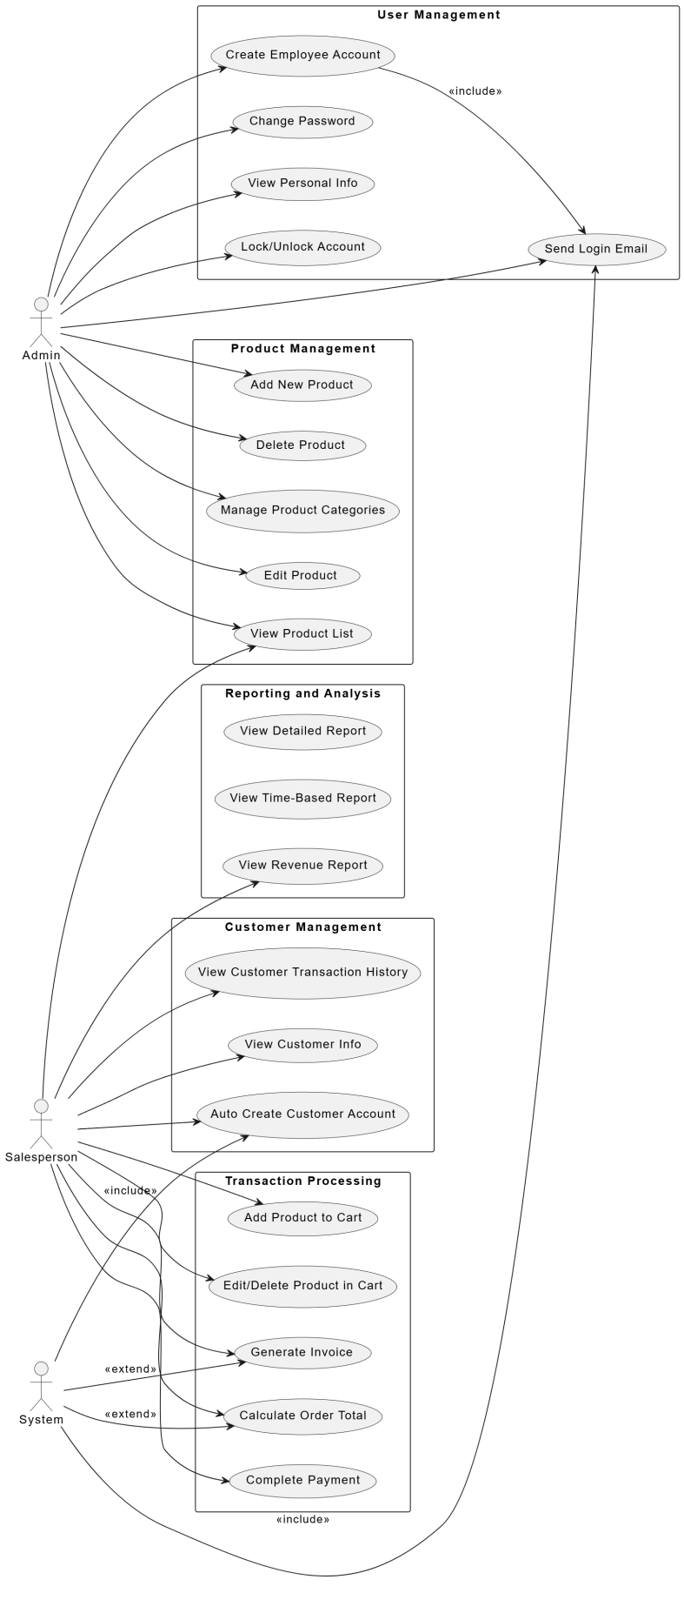

Figure 1

Sơ đồ Use Case giúp mô tả các chức năng chính của hệ thống và các tương tác giữa người dùng và hệ thống. Dưới đây là một số Use Case chính của hệ thống:

* Quản lý tài khoản nhân viên: Admin có thể tạo tài khoản, khoá/mở khoá tài khoản, gửi email đăng nhập và thay đổi mật khẩu cho nhân viên.
* Quản lý sản phẩm: Admin có thể thêm, sửa, xoả sản phẩm, sản phẩm sẽ không được xoá nếu sản phẩm đó đã được mua. Nhân viên chỉ có thể xem sản phẩm.
* Quản lý danh mục sản phẩm: Admin có thể thêm, sửa, xoá danh mục sản phẩm.
* Quản lý khách hàng: Khi khách hàng thực hiện giao dịch lần đầu, hệ thống tự động tạo tài khoản khách hàng.
* Xử lý giao dịch: Nhân viên bán hàng thêm sản phẩm vào giỏ, tính tổng số tiền, nhập thông tin khách hàng, và hoàn tất giao dịch.
* Báo cáo thống kê: Admin và nhân viên có thể xem các báo cáo về doanh thu, số đơn hàng, số lượng sản phẩm đã bán.

3.2.2. Sơ đồ Sequence

3.2.2.1. Chức năng: Thêm sản phẩm mới

Actor: Admin.

Mô tả:

* Admin chọn chức năng “Thêm sản phẩm mới” trên giao diện.
* Hệ thống hiển thị form nhập thông tin sản phẩm (tên, mã vạch, giá nhập, giá bán, danh mục).
* Admin điền đầy đủ thông tin và nhấn nút "Lưu".
* Hệ thống kiểm tra tính hợp lệ của thông tin (ví dụ: mã vạch không trùng lặp, giá nhập nhỏ hơn giá bán...).
* Nếu thông tin hợp lệ, hệ thống lưu sản phẩm vào cơ sở dữ liệu.
* Hệ thống hiển thị thông báo “Thêm sản phẩm thành công”.
* Nếu thông tin không hợp lệ, hệ thống hiển thị lỗi để Admin chỉnh sửa.

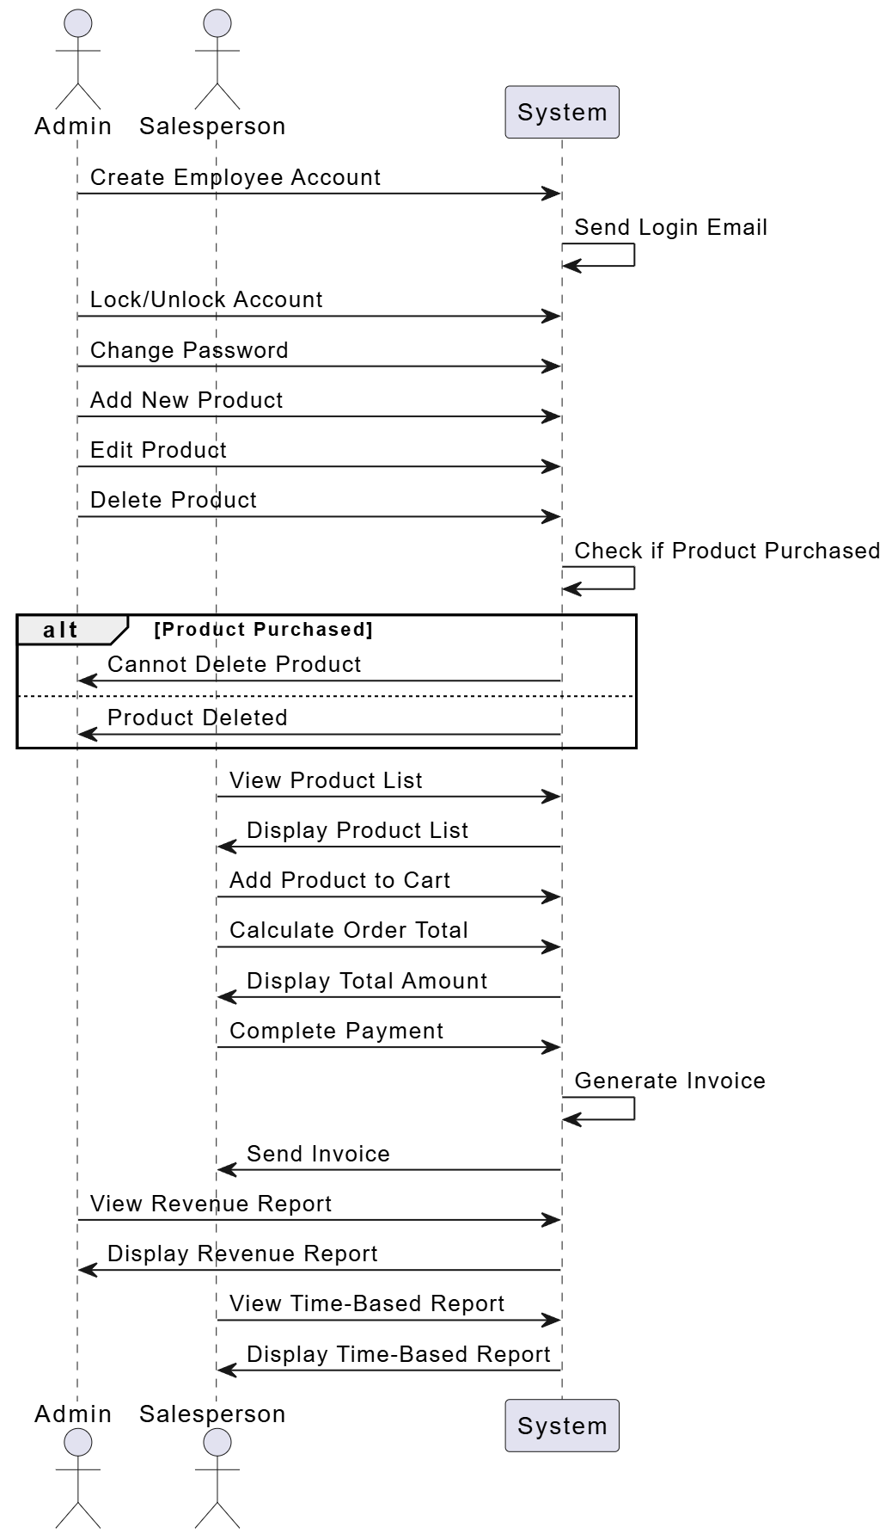

Figure 2

3.2.2.2. Chức năng: Xử lý giao dịch bán hàng

Actor: Nhân viên bán hàng (Salesperson).

Mô tả:

* Nhân viên truy cập giao diện xử lý giao dịch.
* Nhân viên quét mã vạch hoặc tìm kiếm sản phẩm theo tên để thêm vào giỏ hàng.
* Hệ thống kiểm tra sản phẩm và thêm vào giỏ hàng, hiển thị danh sách sản phẩm trong giỏ.
* Nhân viên nhập số điện thoại khách hàng.
* Hệ thống tìm kiếm khách hàng:
* Nếu khách hàng đã tồn tại, hệ thống hiển thị thông tin khách hàng.
* Nếu khách hàng mới, hệ thống yêu cầu nhập thêm thông tin (tên, địa chỉ).
* Hệ thống tính tổng giá trị đơn hàng và hiển thị chi tiết thanh toán.
* Nhân viên nhấn “Hoàn tất thanh toán”.
* Hệ thống lưu thông tin giao dịch, cập nhật kho hàng, và tạo hóa đơn PDF.
* Hệ thống gửi hóa đơn qua email (nếu có) và thông báo giao dịch hoàn tất.

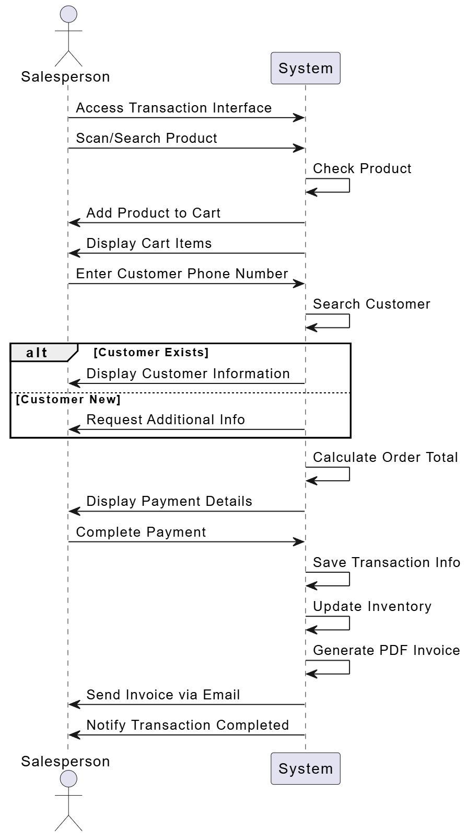

Figure 3

3.2.2.3. Chức năng: Xem báo cáo doanh thu

Actor: Admin hoặc Salesperson.

Mô tả:

* Người dùng truy cập giao diện báo cáo.
* Hệ thống hiển thị các tuỳ chọn mốc thời gian (hôm nay, tuần này, tháng này, tuỳ chọn từ ngày...).
* Người dùng chọn mốc thời gian mong muốn.
* Hệ thống truy xuất dữ liệu từ cơ sở dữ liệu, tính toán tổng doanh thu, số lượng đơn hàng, và số sản phẩm bán ra.
* Hệ thống hiển thị báo cáo trên giao diện với các thông tin tổng hợp và chi tiết.
* Người dùng có thể chọn một đơn hàng cụ thể để xem chi tiết.

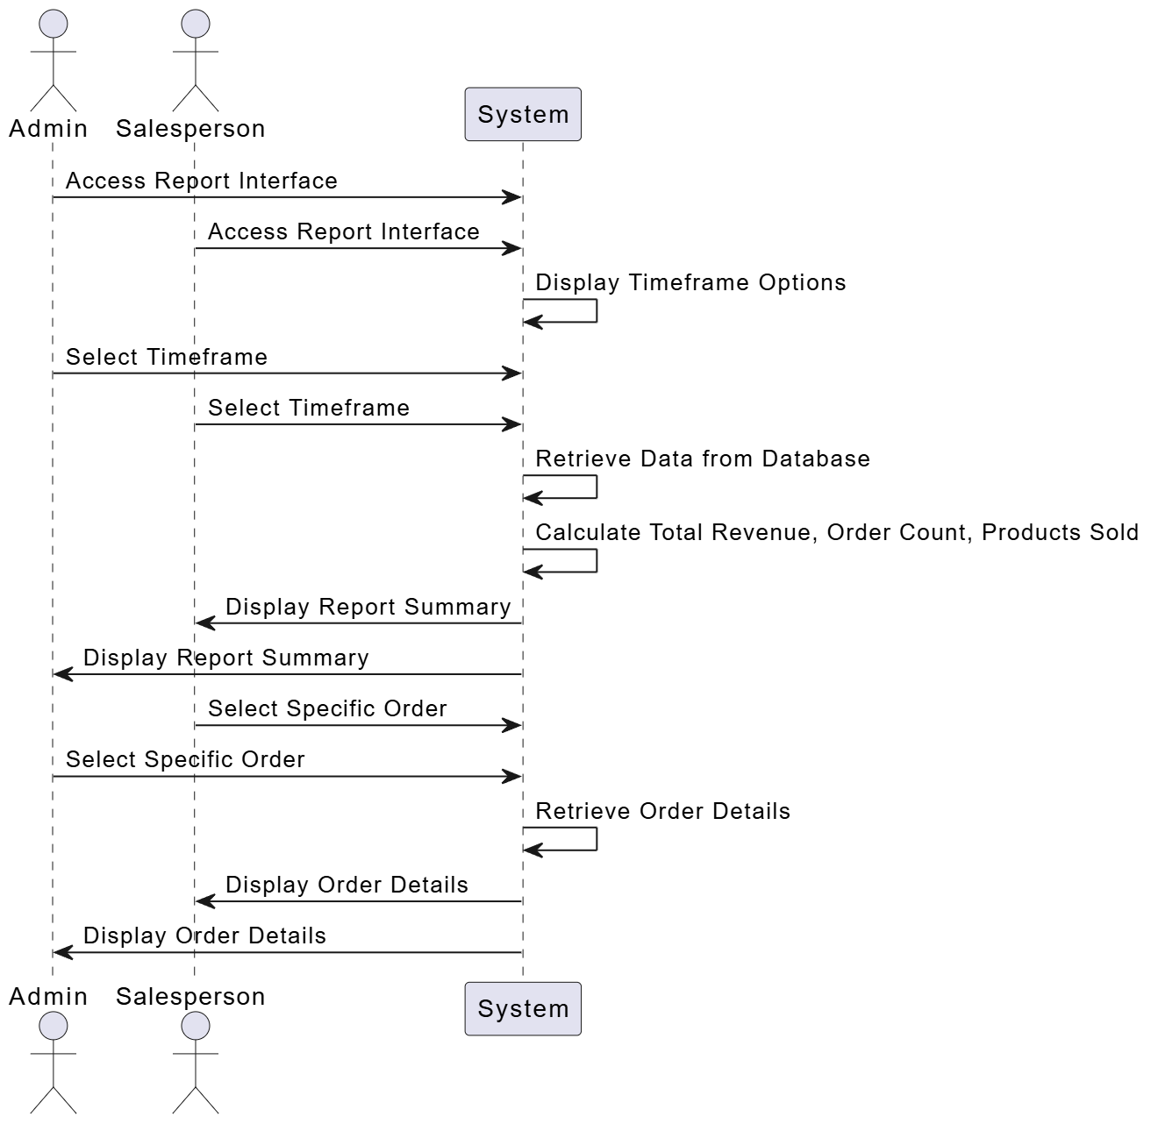

Figure 4

3.2.3. Sơ đồ ERD

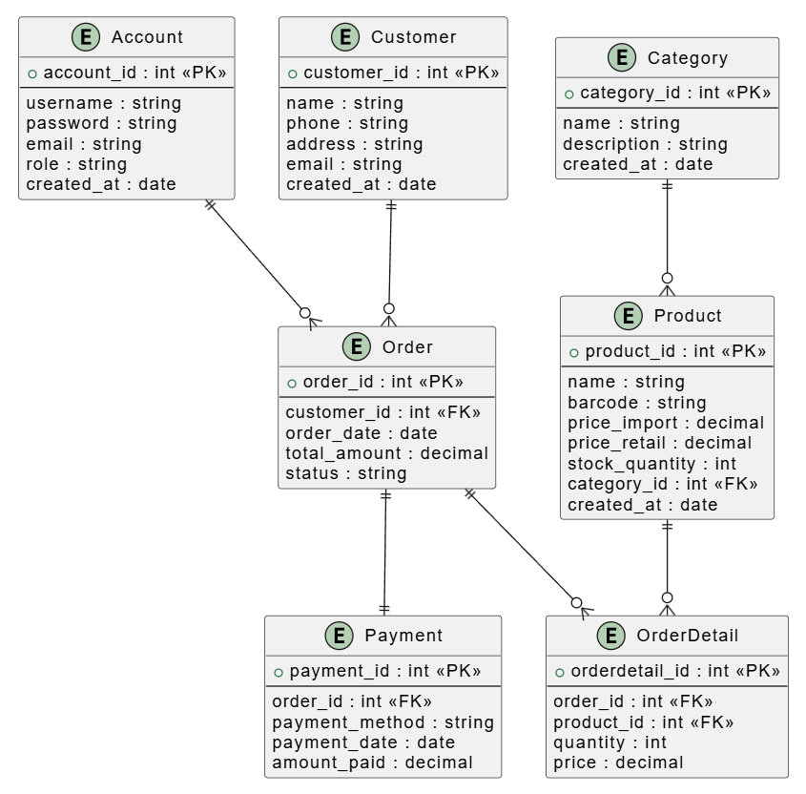

Figure 5

3.2.3.1. Các bảng và mô tả

Account

* account\_id (Primary Key): ID tài khoản.
* username: Tên đăng nhập của người dùng.
* password: Mật khẩu.
* email: Email của người dùng.
* role: Vai trò của tài khoản (admin, salesperson).
* created\_at: Ngày tạo tài khoản.

Category

* category\_id (Primary Key): ID danh mục.
* name: Tên danh mục.
* description: Mô tả danh mục.
* created\_at: Ngày tạo danh mục.

Customer

* customer\_id (Primary Key): ID khách hàng.
* name: Tên khách hàng.
* phone: Số điện thoại khách hàng.
* address: Địa chỉ khách hàng.
* email: Email khách hàng (nếu có).
* created\_at: Ngày khách hàng được thêm.

Product

* product\_id (Primary Key): ID sản phẩm.
* name: Tên sản phẩm.
* barcode: Mã vạch sản phẩm.
* price\_import: Giá nhập.
* price\_retail: Giá bán lẻ.
* stock\_quantity: Số lượng tồn kho.
* category\_id (Foreign Key): Tham chiếu đến bảng Category.
* created\_at: Ngày sản phẩm được thêm.

Order

* order\_id (Primary Key): ID đơn hàng.
* customer\_id (Foreign Key): Tham chiếu đến bảng Customer.
* order\_date: Ngày đặt hàng.
* total\_amount: Tổng số tiền của đơn hàng.
* status: Trạng thái đơn hàng (hoàn tất, đang xử lý...).

OrderDetail

* orderdetail\_id (Primary Key): ID chi tiết đơn hàng.
* order\_id (Foreign Key): Tham chiếu đến bảng Order.
* product\_id (Foreign Key): Tham chiếu đến bảng Product.
* quantity: Số lượng sản phẩm.
* price: Giá tại thời điểm mua.

Payment

* payment\_id (Primary Key): ID thanh toán.
* order\_id (Foreign Key): Tham chiếu đến bảng Order.
* payment\_method: Phương thức thanh toán (tiền mặt, thẻ...).
* payment\_date: Ngày thanh toán.
* amount\_paid: Số tiền đã thanh toán.

3.2.3.2. Quan hệ giữa các bảng

Account:

* Liên kết với các chức năng quản lý hệ thống nhưng không trực tiếp liên quan đến các bảng khác.

Category:

* Quan hệ 1với Product (Một danh mục có thể chứa nhiều sản phẩm).

Product:

* Quan hệ 1với OrderDetail (Một sản phẩm có thể xuất hiện trong nhiều chi tiết đơn hàng).

Customer:

* Quan hệ 1với Order (Một khách hàng có thể có nhiều đơn hàng).
* Order:
* Quan hệ 1với OrderDetail (Một đơn hàng có thể chứa nhiều chi tiết đơn hàng).
* Quan hệ 1:1 với Payment (Một đơn hàng chỉ có một thanh toán).

OrderDetail:

* Liên kết giữa Order và Product thông qua bảng OrderDetail.

3.3. Giải thuật và quy trình xử lý

3.3.1. Thêm sản phẩm mới

Mục tiêu: Thêm sản phẩm vào cơ sở dữ liệu với thông tin hợp lệ.

Giải thuật:

* Nhận dữ liệu đầu vào từ form (tên, mã vạch, giá nhập, giá bán, danh mục).
* Kiểm tra tính hợp lệ của dữ liệu:
* Mã vạch không được trùng lặp với sản phẩm khác trong cơ sở dữ liệu.
* Giá nhập phải nhỏ hơn hoặc bằng giá bán.
* Tên sản phẩm và danh mục không được để trống.
* Nếu có lỗi:
* Trả về thông báo lỗi để người dùng chỉnh sửa.
* Nếu hợp lệ:
* Lưu sản phẩm vào cơ sở dữ liệu.
* Trả về thông báo “Thêm sản phẩm thành công”.

Quy trình xử lý:

* Bước 1: Admin nhấn nút "Thêm sản phẩm mới".
* Bước 2: Gửi dữ liệu sản phẩm từ client đến server.
* Bước 3: Server kiểm tra tính hợp lệ và lưu sản phẩm vào cơ sở dữ liệu.
* Bước 4: Server trả về kết quả (thành công hoặc lỗi) và hiển thị cho Admin.

3.3.2. Xử lý giao dịch bán hàng

Mục tiêu: Quản lý giỏ hàng, tính tổng đơn hàng và hoàn tất thanh toán.

Giải thuật:

* Nhận danh sách sản phẩm từ giỏ hàng:
* Mã sản phẩm.
* Số lượng.
* Tính tổng đơn hàng:
* Duyệt qua từng sản phẩm trong giỏ hàng.
* Tổng tiền = Tổng (số lượng × giá bán lẻ của sản phẩm).
* Nhận thông tin khách hàng:
* Nếu khách hàng cũ: Tìm kiếm thông tin trong cơ sở dữ liệu.
* Nếu khách hàng mới: Lưu thông tin vào cơ sở dữ liệu.
* Hoàn tất thanh toán:
* Lưu thông tin đơn hàng và chi tiết đơn hàng vào cơ sở dữ liệu.
* Tạo hóa đơn PDF.
* Gửi hóa đơn qua email cho khách hàng (nếu có).

Quy trình xử lý:

* Bước 1: Nhân viên thêm sản phẩm vào giỏ hàng (tìm kiếm hoặc quét mã vạch).
* Bước 2: Nhân viên nhập số điện thoại khách hàng.
* Bước 3: Hệ thống tìm kiếm khách hàng, hiển thị thông tin nếu khách hàng đã tồn tại.
* Bước 4: Nhân viên nhấn “Hoàn tất thanh toán”.
* Bước 5: Server lưu thông tin giao dịch, tạo hóa đơn, và cập nhật kho hàng.

3.3.3. Xem báo cáo doanh thu

Mục tiêu: Hiển thị doanh thu, số lượng đơn hàng và sản phẩm bán ra trong một khoảng thời gian.

Giải thuật:

* Nhận yêu cầu từ người dùng (Admin hoặc nhân viên bán hàng).
* Xác định khoảng thời gian:
* Hôm nay, tuần này, tháng này, hoặc từ ngày X đến ngày Y.
* Truy vấn cơ sở dữ liệu để lấy dữ liệu:
* Tổng doanh thu = Tổng (giá trị đơn hàng).
* Số lượng đơn hàng = Tổng số đơn hàng trong khoảng thời gian.
* Số lượng sản phẩm = Tổng số lượng sản phẩm đã bán.
* Tính toán dữ liệu tổng hợp và chi tiết.
* Trả về kết quả để hiển thị trên giao diện.

Quy trình xử lý:

* Bước 1: Người dùng chọn khoảng thời gian báo cáo.
* Bước 2: Server truy vấn dữ liệu từ cơ sở dữ liệu.
* Bước 3: Hệ thống tính toán dữ liệu và hiển thị kết quả trên giao diện.
* Bước 4: Người dùng có thể chọn đơn hàng cụ thể để xem chi tiết.

CHƯƠNG 4 – HIỆN THỰC HỆ THỐNG

4.1. Công nghệ sử dụng

4.1.1. Xây dựng Backend:

* Node.js: Nền tảng chạy JavaScript trên server.
* Express.js: Framework để phát triển các ứng dụng web và API nhanh chóng.
* MongoDB: Hệ quản trị cơ sở dữ liệu NoSQL.
* Mongoose: Thư viện ODM để tương tác với MongoDB.
* connect-mongo: Lưu trữ phiên làm việc (session) trong MongoDB.

4.1.2. Bảo mật và xác thực:

* bcryptjs: Mã hóa mật khẩu người dùng.
* jsonwebtoken (JWT): Xác thực người dùng thông qua token.

4.1.3. Quản lý Giao diện:

* express-handlebars: Công cụ template engine để render giao diện từ server.

4.1.4. Xử lý Dữ liệu và Hình ảnh:

* multer: Xử lý upload file (như hình ảnh sản phẩm).
* sharp: Tối ưu hóa và chỉnh sửa hình ảnh.

4.1.5. Quản lý Môi trường:

* dotenv: Quản lý biến môi trường như kết nối cơ sở dữ liệu, cấu hình email.

4.1.6. Hỗ trợ Phát triển:

* nodemon: Tự động tải lại server khi mã nguồn thay đổi.
* eslint: Kiểm tra chất lượng mã nguồn.

4.2. Cấu trúc hệ thống

Hệ thống được tổ chức thành các thư mục và tệp tin theo mô hình MVC (Model-View-Controller) để dễ dàng quản lý và mở rộng.

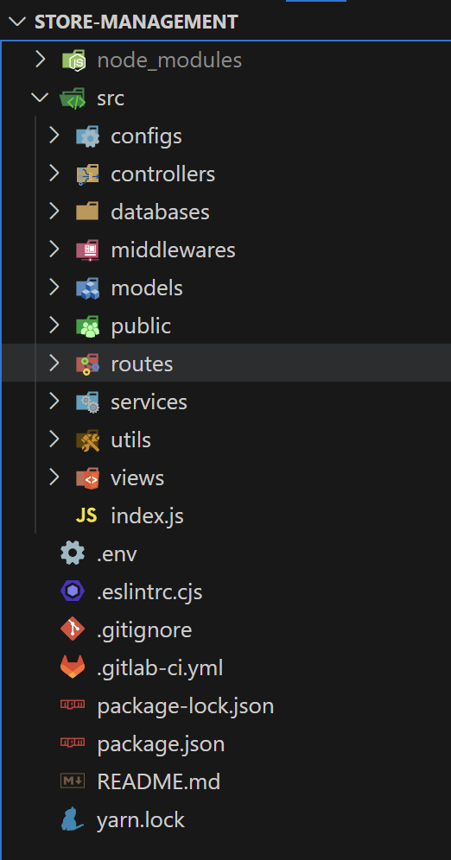

Figure 6

4.3. Triển khai các chức năng chính

4.3.1. Quản lý tài khoản

Mục đích: Admin có thể tạo tài khoản nhân viên mới, gửi email đăng nhập, và khoá/mở khoá tài khoản.

Quy trình triển khai:

* Model (account.model.js): Định nghĩa cấu trúc dữ liệu cho tài khoản với các thuộc tính như username, email, role, password, v.v.
* Service (employee.Service.js): Xử lý logic nghiệp vụ, chẳng hạn như mã hóa mật khẩu hoặc gửi email.
* Controller (employee.Controller.js): Nhận yêu cầu từ client, gọi các service tương ứng, và trả về phản hồi.
* Route (employee.js): Định nghĩa endpoint như /employee/create để tạo tài khoản mới.

4.3.2.Quản lý sản phẩm

Mục đích: Admin có thể thêm, sửa, xóa sản phẩm và quản lý danh mục sản phẩm.

Quy trình triển khai:

* Model (product.model.js, category.model.js): Định nghĩa cấu trúc dữ liệu cho sản phẩm và danh mục.
* Service (product.Service.js, category.Service.js): Thực hiện logic nghiệp vụ như kiểm tra điều kiện hợp lệ, tính tồn kho.
* Controller (product.Controller.js, category.Controller.js): Nhận yêu cầu, xử lý qua service, và trả về kết quả.
* Route (product.js, category.js): Định nghĩa các endpoint.

4.3.3. Xử lý giao dịch bán hàng

Mục đích: Nhân viên có thể thêm sản phẩm vào giỏ hàng, nhập thông tin khách hàng, và hoàn tất thanh toán.

Quy trình triển khai:

* Model (order.model.js, orderDetail.model.js): Định nghĩa cấu trúc dữ liệu cho đơn hàng và chi tiết đơn hàng.
* Service (transaction.Service.js): Thực hiện logic tính tổng giá trị đơn hàng, cập nhật tồn kho, lưu thông tin giao dịch.
* Controller (transaction.Controller.js): Nhận yêu cầu xử lý giao dịch từ client, gọi service, và trả về kết quả.
* Route (transaction.js): Định nghĩa các endpoint để xử lý giao dịch.

4.3.4. Báo cáo doanh thu

Mục đích: Admin và nhân viên có thể xem doanh thu, số lượng đơn hàng và sản phẩm bán ra theo mốc thời gian.

Quy trình triển khai:

* Model (order.model.js, orderDetail.model.js): Sử dụng dữ liệu từ các bảng đơn hàng và chi tiết đơn hàng.
* Service (report.Service.js): Tính toán tổng doanh thu, số lượng đơn hàng, và số sản phẩm bán ra.
* Controller (report.Controller.js): Nhận yêu cầu từ client, gọi service để tính toán, và trả về kết quả.
* Route (report.js): Định nghĩa các endpoint để xem báo cáo.

4.3.5 Tích hợp thanh toán

Mục đích: Hỗ trợ thanh toán qua các phương thức như MOMO hoặc thẻ ngân hàng.

Quy trình triển khai:

* Service (momo.Service.js): Xử lý tích hợp với API MOMO.
* Controller (payment.Controller.js): Nhận yêu cầu thanh toán từ client, gọi service tích hợp, và trả về kết quả.
* Route (payment.js): Định nghĩa endpoint để xử lý thanh toán.

4.3.6 Tìm kiếm

Mục đích: Hỗ trợ tìm kiếm sản phẩm, khách hàng, và đơn hàng.

Quy trình triển khai:

* Service (search.Service.js): Xử lý logic tìm kiếm dựa trên query parameters.
* Controller (search.Controller.js): Nhận yêu cầu từ client, gọi service tìm kiếm, và trả về kết quả.
* Route (search.js): Định nghĩa các endpoint tìm kiếm.

4.4. Hướng dẫn triển khai

Cài đặt:

* # Cài đặt dependencies
* yarn install
* # Khởi động server
* yarn start

Môi trường:

* Tạo file .env với thông tin kết nối MongoDB, email server, v.v.

Triển khai thực tế:

* Hệ thống được triển khai chạy thực tế.

CHƯƠNG 5 – KẾT QUẢ THỰC HIỆN

5.1. Tổng quan về kết quả

Hệ thống quản lý cửa hàng đã được xây dựng và triển khai thành công, đáp ứng các yêu cầu chính từ đề bài. Các chức năng cơ bản và nâng cao đều hoạt động ổn định, bao gồm:

* Quản lý tài khoản nhân viên và khách hàng.
* Quản lý sản phẩm và danh mục.
* Xử lý giao dịch bán hàng và quản lý giỏ hàng.
* Hiển thị báo cáo doanh thu, đơn hàng, và sản phẩm bán chạy.
* Tích hợp các tính năng tìm kiếm và bảo mật.

5.2. Các tính năng chính đã hoàn thiện

Liệt kê cụ thể các tính năng đã được triển khai và hoạt động thành công:

Quản lý tài khoản:

* Admin có thể tạo, sửa, và khoá/mở khoá tài khoản nhân viên.
* Hệ thống gửi email xác thực khi tạo tài khoản mới.
* Nhân viên có thể thay đổi thông tin cá nhân và đăng nhập an toàn.
* Quản lý sản phẩm:
* Admin có thể thêm, sửa, xóa sản phẩm (với điều kiện không vi phạm ràng buộc dữ liệu).
* Tích hợp tính năng quản lý danh mục để tổ chức sản phẩm.
* Giao diện hiển thị danh sách sản phẩm rõ ràng, kèm chức năng tìm kiếm theo tên hoặc mã vạch.

Xử lý giao dịch:

* Nhân viên có thể thêm sản phẩm vào giỏ hàng, tính tổng tiền, và hoàn tất thanh toán.
* Hệ thống tự động lưu chi tiết giao dịch và cập nhật tồn kho sản phẩm.
* Hóa đơn được xuất dưới dạng PDF và gửi email cho khách hàng (nếu có).

Báo cáo doanh thu:

* Admin và nhân viên có thể xem báo cáo doanh thu theo ngày, tuần, tháng, hoặc tuỳ chọn khoảng thời gian.
* Báo cáo bao gồm thông tin chi tiết về doanh thu, số lượng đơn hàng, và sản phẩm bán chạy.

Tìm kiếm:

* Hệ thống hỗ trợ tìm kiếm nhanh cho sản phẩm, khách hàng, và đơn hàng.

Tích hợp bảo mật:

* Sử dụng mã hóa mật khẩu (bcrypt) và xác thực bằng JWT.
* Kiểm tra quyền truy cập trước khi thực hiện các thao tác quan trọng.

5.3. Hình ảnh minh hoạ

5.3.1. Đăng nhập

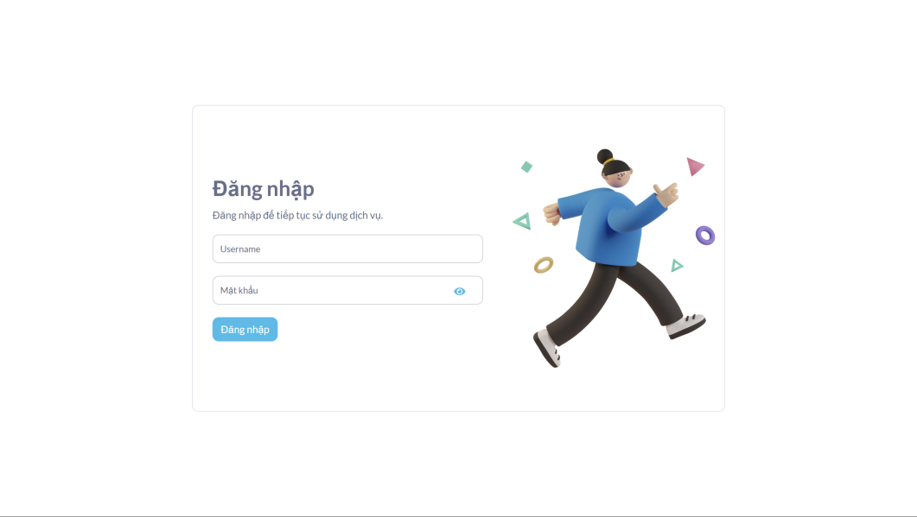

Figure 7

5.3.2. Giao diện quản lý sản phẩm:

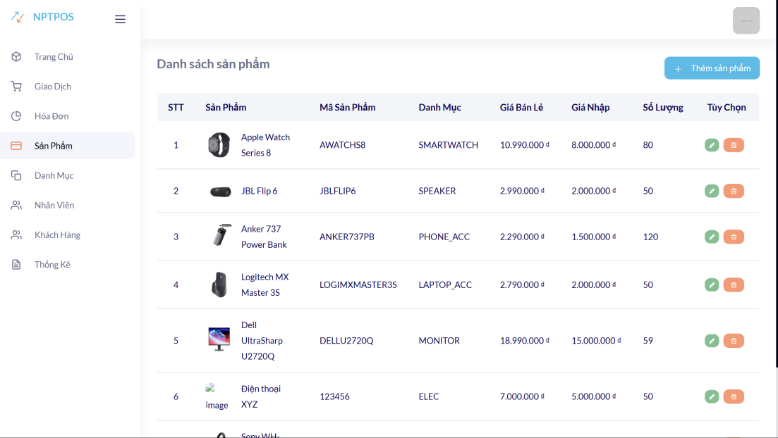

Figure 8

5.3.3. Giao diện xử lý giao dịch:

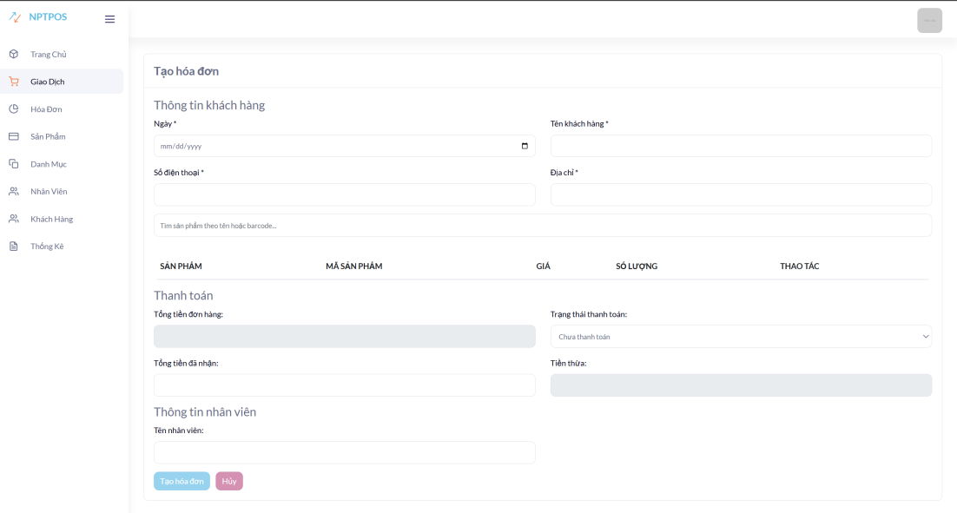

Figure 9

5.3.4. Báo cáo doanh thu:

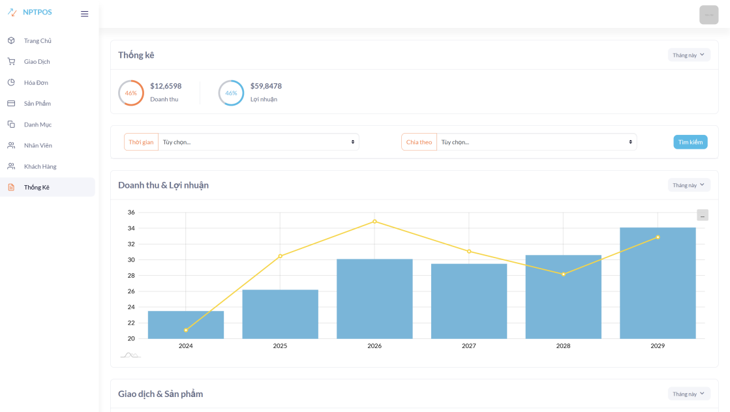

Figure 10

5.3.5. Giao diện quản lý danh mục:

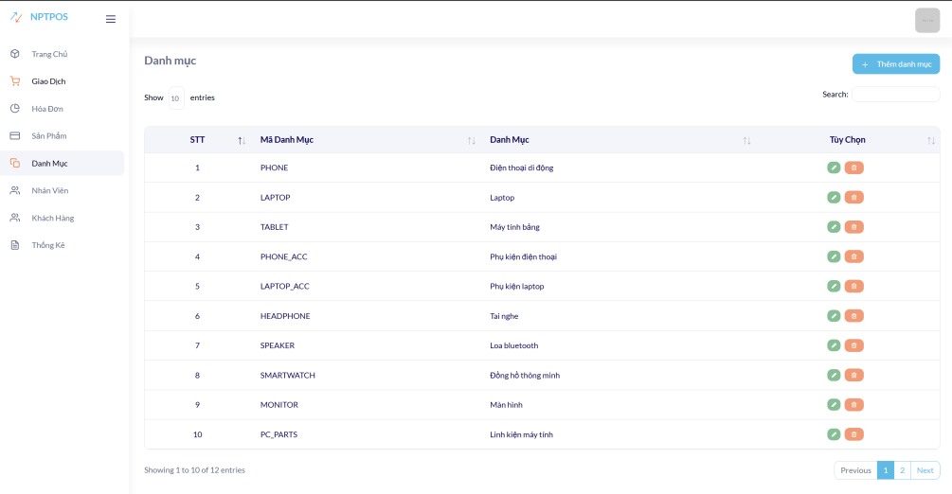

Figure 11

5.3.6. Giao diện quản lý khách hàng:

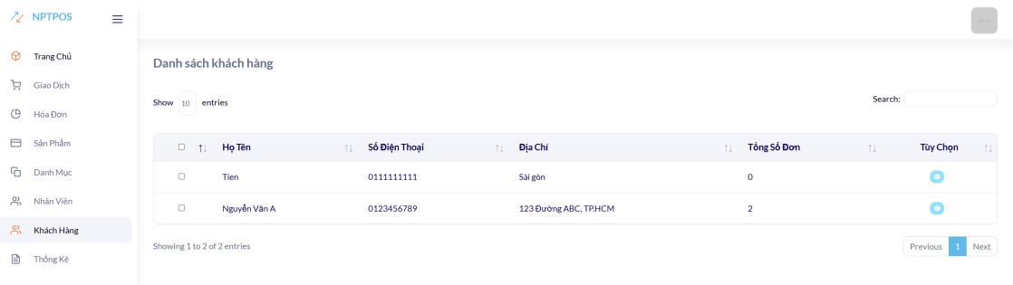

Figure 12

5.3.7. Giao diện quản lý nhân viên:

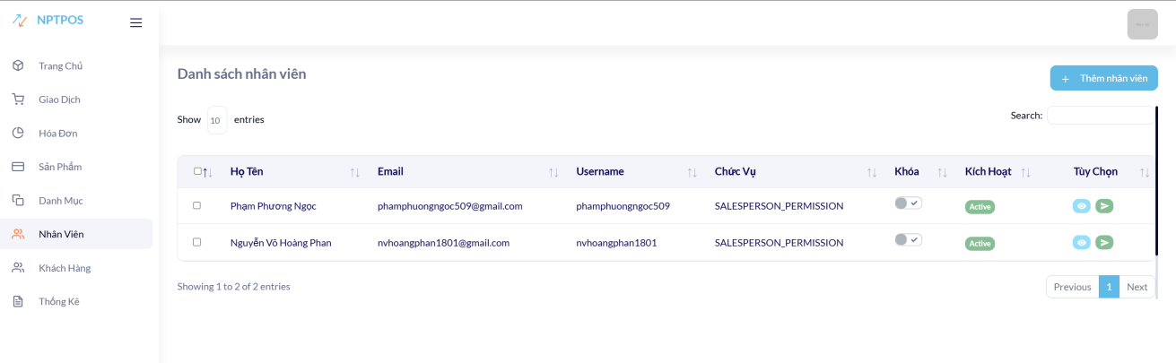

Figure 13

CHƯƠNG 6 – KẾT LUẬN

Hệ thống quản lý cửa hàng (Point of Sale System) đã được thiết kế và triển khai thành công, đáp ứng các yêu cầu đặt ra ban đầu và mang lại nhiều giá trị thực tiễn cho việc quản lý kinh doanh. Dưới đây là những điểm chính rút ra từ quá trình thực hiện dự án:

6.1. Tổng kết thành tựu

6.1.1. Hệ thống ổn định và hiệu quả:

* Hệ thống được xây dựng với các chức năng cốt lõi như quản lý tài khoản, sản phẩm, khách hàng, giao dịch, và báo cáo doanh thu, đảm bảo hoạt động trơn tru và tối ưu hóa quy trình quản lý của cửa hàng.
* Các tính năng bảo mật, như mã hóa mật khẩu và xác thực người dùng, giúp bảo vệ thông tin nhạy cảm.

6.1.2. Khả năng mở rộng:

* Cấu trúc hệ thống rõ ràng, dựa trên mô hình MVC, giúp dễ dàng mở rộng và bảo trì trong tương lai.
* Các mô-đun dịch vụ và API được thiết kế độc lập, hỗ trợ tích hợp thêm các tính năng mới.

6.1.3. Ứng dụng thực tế:

* Hệ thống đã được thử nghiệm với dữ liệu thực tế, xử lý tốt các tình huống như thêm sản phẩm, xử lý giao dịch, và xuất hóa đơn.
* Báo cáo doanh thu và sản phẩm bán chạy được cung cấp chi tiết, hỗ trợ tốt cho việc ra quyết định kinh doanh.

6.2. Hạn chế và bài học kinh nghiệm

6.2.1. Hạn chế:

* Một số tính năng nâng cao, như tích hợp thanh toán trực tuyến qua các cổng thanh toán (MOMO, PayPal), chưa được hoàn thiện.
* Giao diện báo cáo tuy đầy đủ nhưng còn hạn chế về tính trực quan.

6.2.2. Bài học kinh nghiệm:

* Việc tổ chức cấu trúc hệ thống rõ ràng từ đầu giúp nhóm dễ dàng xử lý các thay đổi và mở rộng trong quá trình phát triển.
* Quản lý thời gian và phân công công việc hợp lý là yếu tố quan trọng để hoàn thành dự án đúng hạn.

6.3. Hướng phát triển tương lai

Dựa trên những kết quả đạt được và hạn chế đã phân tích, nhóm đề xuất các hướng phát triển sau:

* Tích hợp thanh toán trực tuyến: Kết nối với các cổng thanh toán như MOMO, PayPal, hoặc các ngân hàng địa phương để hỗ trợ đa dạng phương thức thanh toán.
* Phân tích và trực quan hóa dữ liệu: Xây dựng dashboard với biểu đồ động, cung cấp thông tin trực quan và chi tiết hơn về hiệu suất kinh doanh.
* Mở rộng hệ thống:
* Hỗ trợ quản lý nhiều cửa hàng trong cùng một hệ thống.
* Thêm tính năng quản lý kho hàng (tự động thông báo khi sản phẩm sắp hết tồn kho).
* Triển khai thực tế: Đưa hệ thống vào ứng dụng tại một cửa hàng bán lẻ để đánh giá và cải thiện.

6.4. Kết luận

Dự án này không chỉ là một bài tập học thuật mà còn mang lại ý nghĩa thực tiễn quan trọng, giúp nhóm hiểu rõ hơn về cách thiết kế, xây dựng, và triển khai một hệ thống quản lý kinh doanh. Mặc dù còn một số hạn chế, nhóm tự hào với những thành tựu đã đạt được và tin rằng hệ thống có tiềm năng mở rộng để đáp ứng nhiều nhu cầu phức tạp hơn trong tương lai.

Chúng tôi xin chân thành cảm ơn sự hướng dẫn từ giảng viên và sự hỗ trợ từ các thành viên trong nhóm, nhờ đó mà dự án có thể hoàn thành đúng tiến độ và đạt được kết quả mong muốn.

TÀI LIỆU THAM KHẢO

· **Node.js Documentation**

· Trang web chính thức của Node.js cung cấp tài liệu chi tiết về các API và cách sử dụng:  
[https://nodejs.org/](https://nodejs.org/" \t "_new)

· **Express.js Guide**

· Tài liệu hướng dẫn chính thức cho Express.js, bao gồm các khái niệm cơ bản và nâng cao:  
[https://expressjs.com/](https://expressjs.com/" \t "_new)

· **MongoDB Documentation**

· Tài liệu chính thức về MongoDB, cung cấp kiến thức về cách lưu trữ, truy vấn dữ liệu:  
[https://www.mongodb.com/docs/](https://www.mongodb.com/docs/" \t "_new)

· **Mongoose ODM Documentation**

· Hướng dẫn chi tiết cách sử dụng Mongoose để tương tác với MongoDB:  
https://mongoosejs.com/docs/

· **JWT (jsonwebtoken) Guide**

* · Tài liệu về JSON Web Tokens, được sử dụng để xác thực và bảo mật:  
  https://jwt.io/introduction/

· **bcrypt.js GitHub Repository**

· Thư viện mã hóa mật khẩu phổ biến trong Node.js:  
[https://github.com/dcodeIO/bcrypt.js](https://github.com/dcodeIO/bcrypt.js" \t "_new)

· **Handlebars.js Documentation**

· Tài liệu hướng dẫn về Handlebars.js, công cụ template engine để render giao diện:  
[https://handlebarsjs.com/](https://handlebarsjs.com/" \t "_new)

· **Sharp Documentation**

· Tài liệu về Sharp, thư viện xử lý và tối ưu hóa hình ảnh:  
https://sharp.pixelplumbing.com/

· **RESTful API Design**

· Tài liệu tham khảo về cách thiết kế và xây dựng RESTful APIs:  
[https://restfulapi.net/](https://restfulapi.net/" \t "_new)

· **ESLint Documentation**

· Hướng dẫn về cách sử dụng ESLint để kiểm tra và đảm bảo chất lượng mã nguồn:  
https://eslint.org/docs/latest/

· **Multer Documentation**

· Tài liệu chính thức về thư viện Multer, hỗ trợ upload file trong Node.js:  
[https://github.com/expressjs/multer](https://github.com/expressjs/multer" \t "_new)

· **Nodemailer Documentation**

· Hướng dẫn sử dụng Nodemailer để gửi email trong Node.js:  
https://nodemailer.com/about/

PHỤ LỤC